附件1：
常州大学西太湖校区东门南道闸旁人行通道门采购安装项目报价单
序号 | 名称 | 型号信息 | 品牌 | 技术参数 | 单位 | 数量 | 单价 | 合价 | 备注
1 | 人脸门机一体机 | DS-K1T681XM | 海康威视、大华、安居宝 | ◇ 人脸认证：采用深度学习算法，支持单人和多人识别（最多支持5人同时识别），支持照片、视频防假。  ◇ 组合认证：人脸+密码，人脸+卡片，卡片+密码。  ◇ 多重认证：设备支持本地认证、本地+远程开门认证、本地+超级密码认证三种认证模式。每种模式最大支持20个认证组，每个认证组最多支持128人多重认证（每个认证组支持8个群组，每个群组支持16个人）。  ◇ 闭门回锁功能：支持认证开门后，在开门时间内检测到门磁关闭后，立即锁门。  ◇ 门禁计划配置：支持计划模板管理，支持常开、常闭时段管理。  ◇ 可视对讲：支持云平台、客户端、室内机、管理机进行可视对讲、远程开门。  ◇ 视频预览：支持管理中心远程视频预览，支持接入NVR设备，实现7*24H视频监控录像。  ◇ 口罩检测：支持戴口罩检测，可配置提醒戴口罩、强制戴口罩（未戴口罩不开门）  ◇ 安全帽检测：支持工地安全帽检测，可配置提醒戴安全帽、强制戴安全帽（未戴安全帽不开门）。  ◇ 桌面自定义：支持企业场景、商业场景、社区场景、专业场景、办公室场景应用模式自定义。  ◇ 提示音自定义：集成TTS文字转语音，可自定义配置认证成功和认证失败的提示音及内容。可叠加播报姓名/称呼。  ◇ 信息发布功能：支持图片、文字、视频的信息发布。  ◇ 读卡器模式：支持通过RS-485或韦根（W26/W34）接入门禁控制器，作为读卡器使用。  ◇ 胁迫开门：支持配置胁迫码/胁迫卡后，遇到胁迫后，输入胁迫码/刷胁迫卡后立即开门，同时上报胁迫事件。  ◇ 非授权人员管理：支持对非授权人员进行开门管理、报警联动。  ◇ 报警功能：支持防拆报警、门被外力开起报警、胁迫卡和胁迫密码报警、事件联动报警等  ◇ 联动配置：支持事件联动、卡号联动、工号联动，可配置联动门开关、联动报警输出、联动抓拍等功能。  ◇ 本地功能：支持本地注册人脸、查询、设置、管理设备参数等操作。  ◇ Web端管理：可进行人员管理、参数配置、事件查询、系统维护等操作。 | 台 | 2
2 | 人行通道摆闸 | TD210 | 云盟、海康威视、大华 | ◇机箱材料：国标304号不锈钢框架结构  ◇机箱尺寸： 长1300 * 宽180 * 高1000（mm），上盖标厚1.5mm，机身标厚1.0mm  ◇通道宽：≤1600mm  ◇摆动方向：单向或双向  ◇电源电压： AC220±10% V，50HZ  ◇驱动电机：直流无刷电机 30W/24V  ◇输入接口：继电器开关信号或RS485电平信号  ◇通行速度：约40人/分钟（常开），25-30人/分钟（常闭）  ◇闸门开、关时间：0.8秒  ◇工作环境：室内、室外  ◇通信控制接口：TCP/IP通讯，RS485标准（订制）  ◇湿度：5%--90%  ◇温度：-15℃ ～ 60℃ | 套 | 1 |  |  | 通道间距为1200mm（单通道双向进出）
3 | 设备基础 |  | 国产 | 定制，地面开槽，混凝土基础浇筑，高度不低于100mm | 套 | 2 |  |  | 人脸闸机基础2个，1300mm*180mm*100mm。刷黄黑反光漆
4 | 人脸机支架 | 定制 | 国产 | 通道型明眸支架  铝合金喷塑材质，从底部出线方式，避免飞线。  搭配人脸识别一体机，通道使用33mm圆孔可通过螺丝固定，稳定放置于人员通道上。  支架内置电源线及信号延长线  室内外均可使用 | 个 | 2 |  |  | 含防雨帽
5 | 八口交换机 | 千兆 | 锐捷、华为、华三 | ◇交换能力≥256Gbps ，包转发速率≥25Mpps，≥8个千兆电口，≥1个1G SPF千兆光口  ◇支持IPv4静态路由、RIP V1/V2、OSPF，支持IPv6静态路由、RIPng，支持 IPv4 和 IPv6 的三层路由和组播功能；  ◇支持多台交换机堆叠；  ◇支持基于端口的VLAN，支持基于协议的VLAN；支持基于MAC的VLAN；  ◇支持最多8个端口聚合；  ◇实现CPU保护功能，能限制非法报文对CPU的攻击，保护交换机在各种环境下稳定工作；  ◇产品支持防雷等级≥10KV； | 台 | 1
6 | 施工辅件 |  | 国产 |  | 批 | 1 |  |  | 包含外场PE管，镀锌钢管，CAT6双绞线，电源线等本次施工需要辅助材料。
7 | 安装调试费 |  | 定制 |  | 项 | 1
8 | 小计
注：1.在东门南道闸旁安装1套人行通道门，与学校现有人脸识别系统无缝对接并联网运行（现为海康平台），确保师生通过刷人脸进出校。
2.人行通道门安装在室外环境，注意设备防水问题。
3.按学校要求铺设、接通电缆、光缆、网线等线缆，确保设备正常运行。

附件2：示意图（仅供参考）

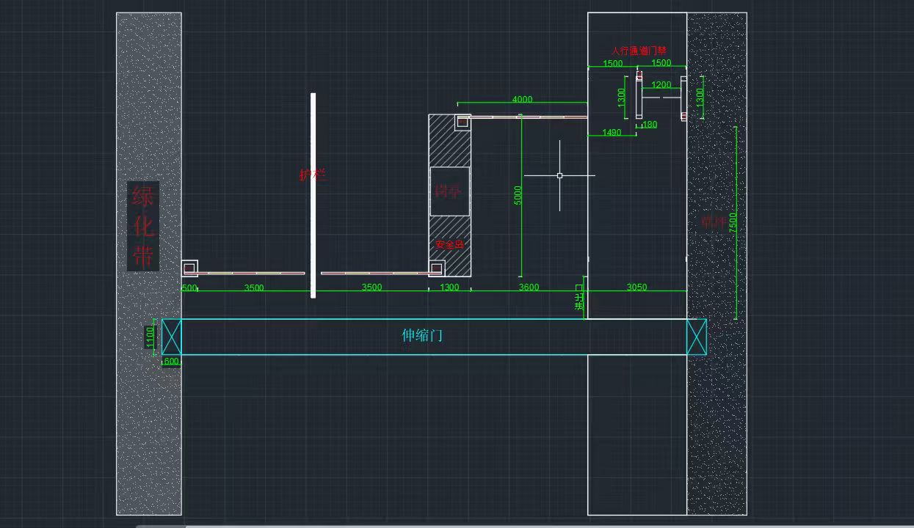

报价单位（盖章）：
法定代表人或代理人（签字或盖章）：
日期： 年 月 日
联系电话：
以上材料须档案袋密封、盖公章，并加盖骑缝章。

